附件1

“悦读·为祖国喝彩”主题板块开发需求

为配合开展2019年广东省教育厅“书香校园”线上读书系列活动开展，增强悦叮网的互动性和功能实用性，扩大悦叮网平台在全省中小学校的使用范围及利用率，根据通知要求，拟在悦叮网平台开发“悦读•为祖国喝彩”主题板块，设置主题读书活动、“校长荐书”活动、经典美文诵读写等活动功能，具体开发需求如下：
一、“悦读•为祖国喝彩”主题板块
1.位置：网站首页，位于“首页”之后、“电子阅读”之前
2.板面结构（自上而下，从左到右）：
1）主题通栏：含宣传海报、活动简介
2）“校长荐书”入口
3）主题推荐书单：分小学、初中、高中三组，三个可切换页面，每个页面展示本组15本全部图书，分15本*3列展示。每本书加上集团天猫店销售连接。
4）经典美文诵读写活动栏：含海报、简介、参赛入口
5）书法公益课堂
6）经典美文诵读写活动展示：分朗读（视频）、书法（图片）两组，每组展示3-4个作品，采用随机跑马灯。
7）书法客户端下载
8）活动指导单位、主办单位及协办单位
3.其他功能：每本图书点击后可跳转至图书详情单页
4.板块规划简图：
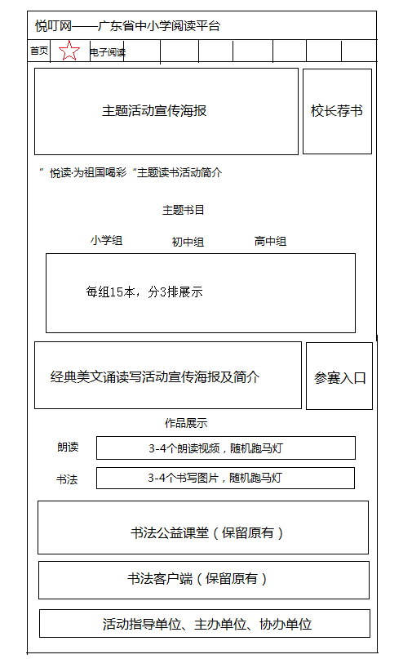

二、校长荐书
1.入口位置：“悦读·为祖国喝彩”板块内
2.功能规划：
1）参考书目选择：用户进入“校长荐书”后，先由未注册的校长进行注册，顶部显示其地区、学校/单位、姓名，页面分组排版显示35本参考推荐书目，点击可查看图书详细信息（其中小学组10本、初中组10本、高中组10本、教师组5本），含图书封面、书名、作者、简介、推荐理由等详细信息），设置图书推荐选项（每组最多推荐两本）。校长也可不选择推荐书目的图书，自行填写所推荐图书相关资料。推荐图书填写完毕后，校长上传个人推荐视频文件及相关图片。
2）已审核推荐视频点赞、分享：在参考书目下方设置一个随机跑马灯，显示3-4个已通过审核的校长荐书视频，所有用户可对视频进行查看、点赞、分享。
3）推荐书目提交：用户选择参考书目后，在底部有“提交推荐”按钮，点击进行身份识别——若为联络员（各级管理员身份），则提交成功进入推荐语填写；若为非联络员，则弹出相应温馨提示，需要注册个人身份。
4）校长简介、推荐语填写、视频上传：联络员提交推荐后，界面跳转至确认界面表单，显示用户基本信息（地区、单位、姓名等）、推荐书目（4组共4本），填写校长简介、推荐理由（必填），上传推荐视频（必传，50M大小以内）。
5）提交审核：填写完简介、推荐语、上传视频后，用户可提交审核，每个联络员用户每天仅能提交一次。所有提交审核（无论是否通过审核）的推荐表单可进入个人中心查看。
6）个人中心：查看用户所推荐的书单，未审核推荐可进行修改，已审核推荐不可更改。
7）后台审核：省级管理员以上权限用户，能够对联络员提交的推荐书目进行编辑及审核，可以编辑上传的内容及设置视频展示封面。
3.流程图：
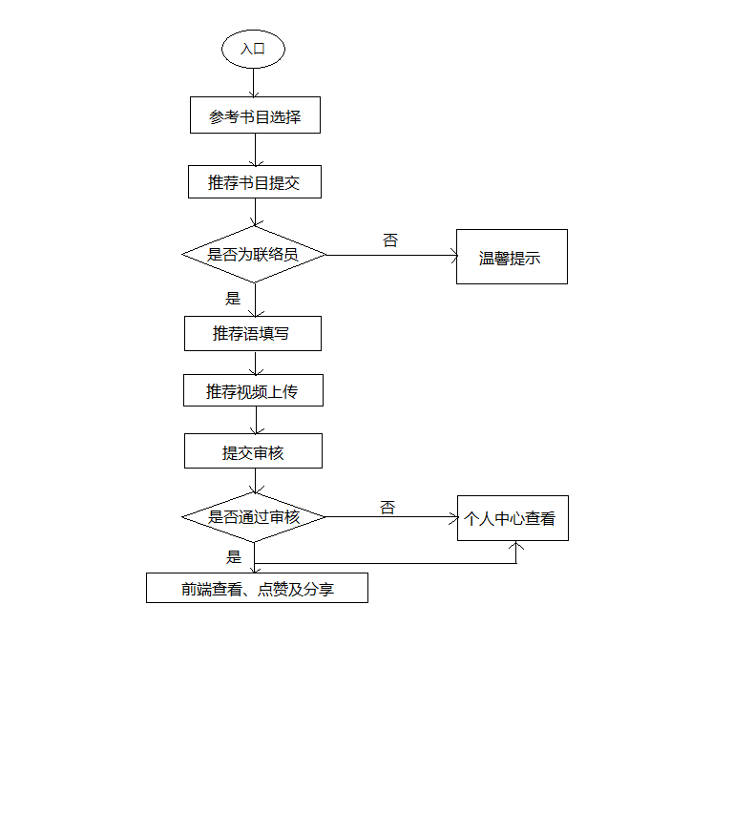
三、经典美文诵读写
1.主题通栏：含海报及活动简介
2.参赛入口：主题通栏旁
3.参赛流程及设定：点击“作品上传”（即参赛入口）后，进入新页面，显示作品提交表单（表单第一部分显示学生个人参赛信息，关联悦叮网个人信息），勾选参赛类别（朗读组、书写组二选一），上传视频、照片（根据参赛类别，朗读组上传视频，100M内，书写组上传作品图片，提示照片上需有个人签名、学校及联系方式等信息，必传项），上传作品封面图片（朗读、书写同，必传项），填写作品简介，提交审核。表单最下方显示诵读写推荐书目，分小、初、高三组。
4.诵读写推荐书目：在参赛入口内，表单下方。分小、初、高三组，采用随机跑马灯形式展示，最下方有“查看更多”按钮，链接到全部书目界面。所有图书点击后可跳转至图书详情单页，并在所列书目所有图书单页增加经典美文诵读写参赛入口按钮。
5.作品展示：在“悦读·为祖国喝彩”板块首页内，分朗读、书法两组，每组采用随机跑马灯展示经管理员审核后的3-4个作品。所有用户可对视频及照片进行查看、点赞、分享。
6.个人中心：查看用户所上传的作品（分朗读、书法两组），未审核作品可进行修改，已审核作品不可更改。
7.后台审核：省级管理员以上权限用户，能够对用户提交的视频、照片作品（需分组）进行编辑及审核，可以编辑上传的内容及设置视频展示封面。
8．其他设置：每个用户每天仅可进行一次朗读视频上传、一次书法作品上传（可同时参加），用户当天多次操作时需有相关提示。
9.流程图：
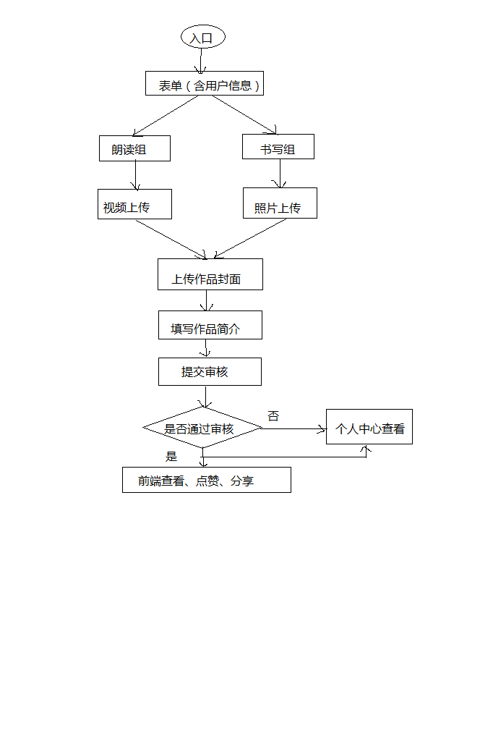
四、其他需求
1.针对“悦读·为祖国喝彩”、“校长荐书”、“经典美文诵读写”活动设计宣传海报，每个活动3张，每个设计提供两款风格交需求方选择，设计稿须经需求方确定认可。像素要能进行印刷，供网站及门店宣传用。协助需求方完成全部流媒体上线并做好技术培训工作。
2.展示的图书增加天猫购买链接，可以在后台设置链接地址及控制是否开放链接。
3.能够实施视频转码服务，视频压缩服务，流媒体服务，以及视频转码进度的管理。
4. 所开发的“悦读·为祖国喝彩”主题模块必须无缝对接网站、小程序的后台及数据库。
附件2
整体报价回复函

致：广东新华发行集团股份有限公司
我司已收到《 项目名称 》的邀请函，项目编号： 。愿意接受贵司的邀请，并按照邀请函的要求，参与此项目采购活动并接受由此产生的结果。若我司成交，将按以下金额（含税，并开具增值税专用发票）签订合同。
合同金额：总价：小写￥ 元，大写： 元整；

报价人名称(加盖公章)：

报价人法定代表人或其委托人签名：
日期：

分项报价表

框架 | （网站&小程序&后台）开发工作量（人天）
一、“悦读•为祖国喝彩”主题板块
二、校长荐书
三、经典美文诵读
四、其他需求
五、视频流媒体服务开发
合计工作量（人天）
人天单价
运维：（含一年免费运维）
税前合计
税费
总计

报价人名称(加盖公章)：

报价人法定代表人或其委托人签名：

日期：

附件3
项目承诺书
致：广东新华发行集团股份有限公司
我司对贵司的《 项目名称 》项目编号： 的开发充分了解，承诺 天内按照需求完成开发，若不能如期完成，同意每延迟1天扣除合同成交额的10%（最多不超过50%）,如超过约定期限6天仍未完成，同意放弃履行合同资格，并愿意承担相关责任。
特此承诺！

承诺人名称(加盖公章)：

承诺人法定代表人或其委托人签名：
日期：

附件4
项目服务合同
受托方（甲方）：广东新华发行集团股份有限公司
法定代表人： 蒋鸣涛
项目联系人： 程建军
联系方式 ： 13826014088
通讯地址：广州市天河区长福路100号
电话： 020-87059137 传真： 020-87059137
电子邮箱： 13826014088@qq.com

受托方（乙方）：
法定代表人：
项目联系人：
联系方式 ：
通讯地址：
电话： 传真：

本合同甲方委托乙方就：悦叮网“悦读·为祖国喝彩”主题板块项目 进行的专项开发，并支付相应的研究开发报酬。双方经过平等协商，在真实、充分地表达各自意愿的基础上，根据《中华人民共和国合同法》的规定，达成如下协议，并由双方共同恪守：
甲方委托乙方开发悦叮网“悦读•为祖国喝彩”主题板块项目，主要功能见附件一。
第一条：甲方委托乙方进行研究开发的内容如下：
1．研究开发的目标：乙方负责完成软件的开发、部署和培训等相关工作，保障按功能需求正常运行。
2．研究开发的范围：悦叮网网站及小程序
3．研究开发的方式：乙方独立研发
第二条：乙方应按下列要求完成研究开发工作：
1．研究开发地点： 广州（部署，验收，培训）
2．研究开发期限： 签订合同之日起12个工作日
3．研究开发质量要求： 提供工作日9：00-22：00热线电话服务响应，满足功能需求应用，软件无明显bug

第三条：为保证乙方有效进行研究开发工作，甲方应当向乙方提供下列工作条件和协作事项：
1．提供技术资料：无
2．提供工作条件： 甲方提供运行环境
3．其他： 无 。
4．甲方提供上述工作条件和协作事项的时间及方式： 乙方部署前提供软件运行环境。

第四条：甲方向乙方支付研究开发报酬及支付方式为：
- 研究开发总额为： （含税）
- 研究开发服务费由甲方 1次 （一次或分期）支付乙方。
具体支付方式和时间如下：
（1）功能经过甲方测试验收后，自甲方签署《验收合格单》并收到乙方开具的发票后10个工作日内，甲方向乙方支付开发费用，即人民币（￥）。
（2）每次付款乙方须开具相等金额的增值税发票。
乙方开户银行名称、地址和帐号为：
开户银行：
户名：
帐号：

第五条：双方确定因履行本合同应遵守的保密义务如下：
甲方：
1.保密内容（包括技术信息和经营信息）: 乙方的技术路线、实现方式，甲方不得对外泄漏 。
2．涉密人员范围: 全体成员 ;
3．保密期限： 永久 。
4．泄密责任： 按中华人民共和国相关法律、法规追责 。
乙方：
1.保密内容（包括技术信息和经营信息）: 甲方的客户资料、技术使用情况、运营规则及流程等商业资源乙方不得对外泄漏 。
2．涉密人员范围: 全体成员 ;
3．保密期限： 永久 。
4．泄密责任： 按中华人民共和国相关法律、法规追责 。

第六条：本合同的变更必须由双方协商一致，并以书面形式确定。但有下列情形之一的，一方可以向另一方提出变更合同权利与义务的请求，另一方应当在 3 日内予以答复；逾期未予答复的，视为同意：
1． 需求变更（3个工作日）的事宜
2． 项目款项逾期（3个工作日）的事宜

第七条：双方确定以下列标准和方式对乙方的研究开发工作成果进行验收：
1．乙方完成研究开发工作的形式：按合同规定的时间完成相关系统开发、测试、文档编辑。
2．研究开发工作成果的验收标准：软件无明显bug、完全实现本合同及附件中的功能，提供所有功能使用文档，源代码齐全、版本最新。
3．研究开发工作成果的验收方法：乙方完成部署并提交申请后 ，甲乙双方组成验收小组在5个工作日内进行验收工作，并签署《验收合格单》。
4．验收的时间和地点：时间同上、地点在甲方工作场所。

第八条：双方确定，按以下约定承担各自的违约责任：
1．甲方违反本合同第四条约定，应当向乙方额外支付赔偿金，每延迟一周，甲方应当向乙方支付延迟支付合同款项部分的0.5%作为违约金。违约金最多不超过延迟支付合同款项部分的5%。本合同中确定的乙方对甲方的各项服务日期作相应顺延。若甲方在付款账期内付款与约定付款时间延迟超过一个自然月，乙方有权单方面终止合同，并停止相关联服务，造成的一切后果由甲方负责，且已支付款项不予退还。
2．乙方违反本合同第二条约定，应当向甲方支付赔偿金。
除非经甲方书面认可，乙方未能按期完成本合同项目的，则每逾期一天向甲方支付合同总款项1‰的违约金。由于软件质量低劣未达到合同中约定的验收标准、乙方责任导致软件开发失败的、或乙方有其他违反本合同条款行为的，甲方随时享有单方解除本合同的权利，并享有就由于上述原因造成甲方的全部损失(包括但不限于甲方在此之前支付的所有开发费用、甲方为软件开发订购的所有设备款项、甲方由于软件开发失败而遭受的生产经营方面的损失)向乙方要求赔偿的权利（若项目实施过程中，乙方提出解决方案，甲方不配合导致损失或延期等，乙方不承担任何责任）。

第九条：在本合同履行中，因出现在现有技术水平和条件下难以克服的技术困难，导致研究开发失败或部分失败，并造成合作一方或多方损失的，合作各方约定按以下方式承担风险损失：
1． 乙方如未能达到合同第一条，乙方承担全部责任；
2． 甲方如认为乙方未能研发成功，需提供第三方检测报告 。

第十条：双方确定，出现下列情形，致使本合同的履行成为不必要或不可能的，可以解除本合同：
1．发生不可抗力；
2． 无 。

第十一条：双方因履行本合同而发生的争议，应协商、调解解决。协商、调解不成的，确定按以下第 1 种方式处理：
1．提交 广州 仲裁委员会仲裁；
2．依法向人民法院起诉。

第十二条：乙方自甲方签署《验收合格单》之日起对项目提供一年免费维护（不包含新增需求，新增需求部分另行协商解决），一年远程技术支持和技术咨询服务。服务方式包括远程电话技术支持、电子化支持、3次客户现场技术支持等。
第十三条：乙方应当保证其交付给甲方的研究开发成果不侵犯任何第三人的合法权益。如发生第三人指控甲方实施的技术侵权的，乙方应当 承担中华人民共和国相关法律责任 。

第十四条：双方确定，因履行本合同所产生的研究开发成果及其相关知识产权权利归属，按如下方式处理：
1．基于本合同研发所产生的知识产权归甲方所有（包括源代码、系统技术文档、软件、数据等），甲方支付款项起10个工作日内乙方向甲方提交项目的完整源代码（若项目开发内容在服务周期内有更新，乙方须同步更新并于3个工作日内提交最新版本源代码）。未经甲方书面许可，乙方不得许可第三方阅读、使用或复制。
2．乙方保证其开发成果及其开发过程不侵犯第三人的知识产权，如第三方以该产品侵犯知识产权为由提起诉讼，乙方将以自己的费用解决问题，并赔偿因此给甲方造成的损失。
3.乙方不得下载甲方的用户资源，当甲方的用户资源被乙方非法盗用时，甲方有权对乙方的不正当行为提起上诉，并追求其相应的法律责任。
第十五条：本合同一式 肆 份，双方各执贰份，具有同等法律效力。
第十六条：本合同经双方签字盖章后生效。本合同附件与正文具有同等法律效力。

甲方：广东新华发行集团股份有限公司 （盖章）
法定代表人／委托代理人： （签名）
年 月 日

乙方： （盖章）
法定代表人／委托代理人： （签名）
年 月 日

